RIKKEI CINEMA
BÀI TẬP: CHUẨN HÓA DỮ LIỆU KHÁCH HÀNG (DẠNG CHUẨN 1NF)

Phần 1: Phân tích lỗi 1NF

1. Thuộc tính ContactInfo (Composite - Phức hợp)
Cột ContactInfo gộp chung Số điện thoại và Email vào cùng một ô dữ liệu (ví dụ: "0901234567 / abc@gmail.com"), trong khi đây là hai loại thông tin liên hệ độc lập, cần được lưu trữ và xử lý riêng biệt. Đây là thuộc tính phức hợp vì có thể tách thành các thành phần nhỏ hơn có ý nghĩa riêng.
Hệ quả tiêu biểu: Hệ thống marketing không thể tự động lọc danh sách khách hàng có Email hợp lệ để gửi email hàng loạt, hoặc lọc riêng khách chỉ có số điện thoại để gửi SMS, vì dữ liệu là một chuỗi văn bản hỗn hợp, không có cấu trúc rõ ràng để truy vấn.

2. Thuộc tính FavoriteGenres (Multi-valued - Đa trị)
Một hội viên có thể thích nhiều thể loại phim, nhưng cột này lưu tất cả các thể loại trong cùng một ô dưới dạng chuỗi nối bằng dấu phẩy (ví dụ: "Action, Comedy, Horror"), vi phạm tính nguyên tử bắt buộc của 1NF (mỗi ô chỉ được chứa một giá trị đơn).
Hệ quả tiêu biểu: Khi dữ liệu bị nhập dư dấu phẩy hoặc khoảng trắng (ví dụ "Action , , Comedy"), câu truy vấn LIKE '%Action%' sẽ thống kê sai lệch số lượng khách hàng thực sự thích thể loại "Action" — có thể đếm thiếu, đếm trùng, hoặc bỏ sót, khiến báo cáo marketing không đáng tin cậy.

Phần 2: Phương án chuẩn hóa 1NF

2.1. Tách ContactInfo → PhoneNumber và Email
Bảng CUSTOMER sau khi chuẩn hóa:
Thuộc tính | Kiểu / Ràng buộc | Ghi chú
CustomerID (PK) | NOT NULL, UNIQUE | Khóa chính
FullName | NOT NULL | Họ tên hội viên
PhoneNumber | NOT NULL | Tách riêng để gửi SMS
Email | NULL cho phép | Hội viên cũ có thể chưa có Email
→ Mỗi cột chỉ chứa đúng một giá trị nguyên tử. Có thể dùng "WHERE Email IS NOT NULL" để lọc khách gửi email, hoặc dùng PhoneNumber độc lập để gửi SMS.

2.2. Tách FavoriteGenres → Thực thể GENRE và bảng trung gian CUSTOMER_GENRE
Vì một khách hàng có thể thích nhiều thể loại, và một thể loại cũng được nhiều khách hàng thích, đây là quan hệ N-N (nhiều-nhiều). Quan hệ này không thể xử lý bằng cách thêm cột, mà phải tách thành 3 thực thể riêng biệt:
- CUSTOMER: giữ nguyên như mục 2.1, bỏ hẳn cột FavoriteGenres.
- GENRE: danh mục thể loại phim, mỗi thể loại chỉ lưu một lần duy nhất.
- CUSTOMER_GENRE: bảng trung gian (bảng kết hợp) để giải quyết quan hệ N-N, gồm 2 khóa ngoại.

Bảng GENRE | Ràng buộc
GenreID (PK) | NOT NULL, UNIQUE
GenreName | NOT NULL, UNIQUE

Bảng CUSTOMER_GENRE | Ràng buộc
CustomerID (PK, FK) | → CUSTOMER.CustomerID
GenreID (PK, FK) | → GENRE.GenreID
Ví dụ minh họa:
Nếu khách hàng KH001 thích Action và Comedy, bảng CUSTOMER_GENRE sẽ có 2 dòng riêng biệt: (KH001, GenreID của Action) và (KH001, GenreID của Comedy) — thay vì nhét chung vào một ô văn bản như thiết kế cũ.

2.3. Sơ đồ ERD sau chuẩn hóa
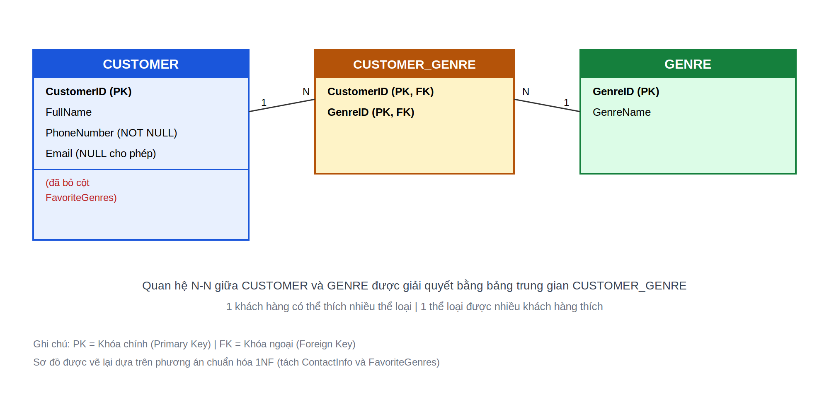
Hình 1. Sơ đồ CUSTOMER – CUSTOMER_GENRE – GENRE sau chuẩn hóa 1NF

Phần 3: Lợi ích sau chuẩn hóa
- Truy vấn đếm số khách thích "Action" chỉ cần JOIN + WHERE GenreName = 'Action', chính xác tuyệt đối, không còn lỗi do dấu phẩy/khoảng trắng thừa.
- Thêm/xóa thể loại yêu thích của khách chỉ cần thêm/xóa một dòng trong bảng trung gian, không cần sửa chuỗi text.
- Dễ mở rộng: thêm thể loại phim mới chỉ cần thêm dòng vào bảng GENRE, không ảnh hưởng cấu trúc bảng CUSTOMER.
- Cột Email và PhoneNumber độc lập giúp hệ thống lọc chính xác đối tượng gửi SMS/Email tự động.

